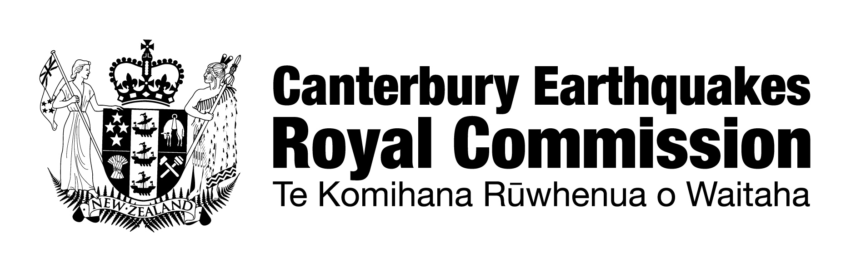

CTV 大樓調查

甚麼是皇家委員會？
皇家委員會是紐西蘭政府針對一項議題所能採取最嚴肅的回應措施。委員會負責調查極為重要而艱鉅的事務。
皇家委員會從事調查事實真相的工作，以避免同樣事件再度發生。它調查某個情況發生的原由，然後對政策或法律修改做出建議，以避免事件重演。
政府設定調查範圍，規定委員會應調查的主題。然而，皇家委員會是獨立於政府行事的機構。調查如何進行以及委員會運作的方式是由委員會主席及委員會成員決定。政府不能干預調查進行的方向或影響其調查結果。
皇家委員會可以就任何其認為應該調查的事項進行調查，以判定問題的原由。委員會由總督 (紐西蘭國家元首伊莉莎白二世的法定代表) 任命的高等法院法官主持，對於要求證人作證、書面文件的提供以及裁定費用等事項有強制權。這使皇家委員會有能力發現在其他情況下可能不易取得的資訊。
坎特伯雷大地震皇家委員會的成立
為因應坎特伯雷大地震，2011年3月14日，內閣 (紐西蘭現任政府的中央決策機構) 同意設立一皇家委員會來就坎特伯雷大地震造成建築物毀損進行調查。委員會是由現任高等法院法官馬克‧古柏 (Mark Cooper) 擔任主席。
到2011年4月13日時，並指派另外兩位委員會委員─著名工程師朗‧卡特爵士 (Sir Ron Carter) 以及芬衛克教授 (Professor Fenwick)。調查範圍也得到最後確定。
2011年5月4日時，委員會第一次於基督城開會，並建立一個秘書處來協助各委員的工作。紐西蘭內政部提供進一步的行政支援。
坎特伯雷大地震皇家委員會在調查甚麼？
委員會的調查範圍十分廣泛，我們的調查結果將不只對於坎特伯雷、而是整個國家都將有影響。調查範圍要求我們調查兩個主要方向：
1. 基督城中心商業區 (CBD) 的建築物。我們正在特別了解造成某些建築物嚴重倒塌的因素；為什麼有些建築物的倒塌造成大量的傷亡；以及為什麼建築物倒塌的程度、以及造成傷亡的程

度不同。這表示，我們特別要調查的是可能造成建築物倒塌的特性 (例如建築物建造的年代、地點、是否採用了地震避險的最佳措施)。
委員會需要訪視具代表性的建築物範例，來為這些問題提供實例。這包括有人員傷亡的坎特伯雷電視台大樓 (CTV) 以及盤古企業大樓 (PGC)。我們也在調查有樓梯倒塌的 Forsyth Barr 以及The Hotel Grand Chancellor 大樓，以及其他許多建築物。
2. 對於紐西蘭中心商業區建築物的設計、建造以及維護的現有法令以及最佳措施要求的恰當性。這意味著對於那些規定應作出哪些改變進行調查。
甚麼不在調查範圍內？
皇家委員會無法判定法律權利及義務。坎特伯雷大地震皇家調查委員會無法調查：
- 法律責任或義務
- 地震搜查及救援工作
- 重建基督城市中心商業區的設計、規劃或各種不同方案
我們如何進行調查工作？
委員會正在進行一項非常徹底而公開的調查。為完成此項工作：
- 我們向紐西蘭國內有相關技術專長的人士與組織尋求建議。
- 我們採取了一項諮詢知名國外專家的政策，由他們對重要報告進行同儕審查。
- 我們邀請大眾表達意見。
- 我們已經確認哪些人士或組織可能會有將能協助我們調查工作的資訊。
- 我們正在向已經對調查工作表達興趣、或是能作出相關貢獻的人士徵求證據或書面意見。
- 我們在我們的文件圖書館的這個網站上正陸續公布我們收到的建議、證據以及書面意見。
- 我們正在舉行公聽會以釐清問題、測試有爭議的資料，以確保關鍵的證據受到公開討論。
CTV 調查
我們對於CTV 大樓倒塌的調查工作正在如火如荼地進行中。我們從各種不同的地方及來源，包括建築物所有人、工程師與租客及看到大樓倒塌的目擊證人，收集所有相關證據。
我們也已收到由紐西蘭建築及住房部 (DBH) 對於CTV大樓倒塌另外進行的技術性調查的結果，並正在考量當中。

該部指示顧問人員就建築物的倒塌提出報告。該部指派一專家小組來審查顧問人員所提報告；我們也已收到該專家小組的報告。
雖然我們預期DBH技術性調查結果對我們會有重大的幫助，但我們會對於CTV大樓倒塌的原因作出自己的判斷。來自舊金山的一位著名結構工程師─威廉‧何姆斯 (William Holmes) 先生正在對DBH報告作出同儕審查。
CTV 聽證會
作為調查持續進行的一個部分，有關CTV大樓的公聽會將會在2012年6月25日那週開始。聽證會預計會持續最長5週。
該會的意圖及目的是在查明CTV大樓為何倒塌、並造成如此慘重的人員傷亡。聽證會將至少包括下列事項：
- 地方政府機關基督城市議會原先所發出的建築許可
- 該建築物的建造及設計
- 由一有意承租的租客在1990年及1992年分別發現的結構性缺陷
- 9月以及節禮日 (12月)地震中承受的損壞以及在大樓中辦公的人員對於損壞提供的證據
- 評估過程，特別是9月地震之後的評估過程
紐西蘭建築及住房部的技術性調查結果將能在委員會的聽證過程中受到檢證。聽證會將以英語在網路上實況轉播。聽證會的錄影及文字記錄也將向公眾開放。
委員會正與紐西蘭政府及各大使館討論有關提供語言翻譯及/或口譯服務的事宜。
在聽證會之前，罹難家屬有權透過我們線上保密文件讀取系統，在保密的基礎上取得證據資料。該些證據只有英語版本。如果您有意取得，請聯繫本委員會。
最後結果報告
當我們的調查完成時，我們將向總督報告下列事項：
(a) 可避免或盡量減少紐西蘭建築物在其使用期間因可能發生的地震造成的建築物倒塌的所有必要或應採行的措施；以及
(b) 那些措施所需費用；以及
(c) 在適用於管理因地震造成的建築物倒塌風險的範圍內，建築物的設計、建造以及維護的法令以及最佳措施要求的適當性：

我們在2011年10月提出了一份期中報告，內含供坎特伯雷大地震復原的一部分重建及修繕工作早期決策參考的期中建議。
最後結果報告將分階段提出。最後報告的第一部份將包括幾項最後建議，以供有關基督城市中心自坎特伯雷地震復甦的早期決策參酌 (但不含有關特定建築物倒塌造成人員死亡的相關細節)。這部份將在2012年6月29日前提出。
委員會最後報告的其他部份將不遲于2012年11月12日前提出。報告將解釋特定建築物倒塌造成人員死亡的原因，並將包括對於紐西蘭所有中心商業區的最終建議，以協助避免類似悲劇重演。
在最後報告提出之後，委員會就會解散。報告結果及建議對於任何一方，包括紐西蘭政府，均無約束力。政府將會決定何時公布報告，以及對於我們提出建議的適當回應。
對罹難者家屬的支援
為罹難者家屬及生還者提供清楚、相關和即時的資訊是本委員會的一項主要優先工作。我們並不假定您想收到我們的信息，因此如果您想要被納入我們的聯繫名單上，請告知我們。
紐西蘭警方已向委員會提供罹難者家屬成員的名單。如果您是罹難者家屬，而沒有從我們這裡直接收到信息，這是因為我們沒有您的聯繫資料、或是因為您的聯繫資料已經變更。如果您希望得知調查進行的相關信息，請聯繫本委員會。
家庭與社區聯絡官凱特‧柯林斯 (Kate Collins) 是您的第一聯繫人。例如，柯林斯女士可以解釋調查過程、幫您取得資訊並在聽證會期間提供個人援助。她也可以將您的聯繫資料提供給建築及住房部，以便該部讓您得知其技術調查的結果。
協助本委員會的一名律師馬可仕‧艾略特 (Marcus Elliott) 的工作重點是代表罹難者家屬以及受傷人士的利益。他可以解答與法律相關的問題。

最後更新日期：2012年2月

